Мерење

- утврђивање и систематизација градива -

Међународни систем јединица и мера

-основне физичке величине-

|  |  |  |  |
| --- | --- | --- | --- |
| Физичка величина | Ознака | Мерна јединица | Ознака мерне јединице |
| **Време** | ***t*** | **секунд** | **s** |
| **Дужина** | ***l*** | **метар** | **m** |
| **Маса** | ***m*** | **килограм** | **kg** |
| **Температура** | ***Т*** | **келвин** | **K** |
| Јачина електричне струје | *I* | ампер | A |
| Јачина светлости | *J* | кандела | cd |
| Количина супстанције | *n* | мол | mol |

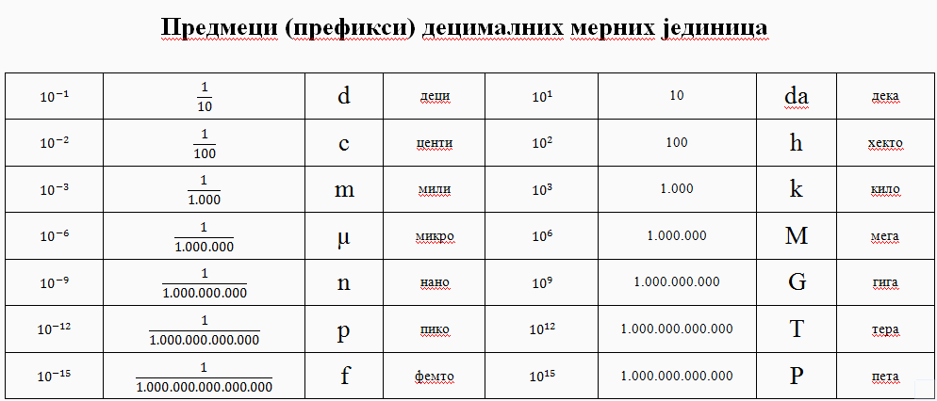

Помоћне јединице мере за време

|  |  |  |
| --- | --- | --- |
| Остале јединице за време | Односи | Односи |
| милисекунд (ms) |  |  |
| минут (min) |  |  |
| час (h) |  |  |
| дан (d) |  |  |
| година (god) |  |  |

Помоћне јединице мере за дужину

|  |  |  |
| --- | --- | --- |
| Остале јединице за дужину | Односи | Односи |
| милиметар (mm) |  |  |
| центиметар (cm) |  |  |
| дециметар (dm) |  |  |
| километар (km) |  |  |